La colonne vertébrale

- Description générale
Elle forme le squelette axial. Dans les activités physiques et sportives, on peut se blesser au niveau de la colonne vertébrale et ces blessures peuvent être graves. La colonne vertébrale est un élément très important du corps puisqu'elle constitue le squelette axial, donc l'axe du corps. On l'appelle ainsi car elle joue un rôle très important en reliant la tête au bassin.

Si on la décrit très simplement, on peut dire que c’est un « tube ». D’un côté, il supporte le crâne et de l’autre côté il est encastré entre les 2 os coxaux.
On s’aperçoit que ce tube à sa moitié antérieure pleine et sa moitié postérieure creuse. La moitié du tube creuse sert à recevoir la moelle épinière qui est un prolongement de l’encéphale (nerfs).
La fonction du tube est de protéger la moelle épinière. En effet, la moelle épinière est située dans le tube et celle-ci accueille tout le système nerveux : on parle d'autoroute qui va conduire l'information.

Une atteinte de la moelle épinière peut entrainer une lésion de la moelle épinière et donc une pathologie (perte à tout niveau ou pour partie des fonctions des membres).
Exemple : Le plus haut niveau de lésion est au niveau cervical et entraine une tétraplégie.
La moelle épinière a une protection osseuse : la colonne vertébrale.

La vertèbre : « tranche » de tube.
- On compte 24 Vertèbres mobiles.
- En bas, 5 Vertèbres soudées : le SACRUM
- Encore plus en bas, 5 Vertèbres soudées : le COCCYX
Entre les Vertèbres on a des disques inter – vertébraux (DIV), qui sont des moitiés de cylindres aplatis. Il joue un rôle d’amortisseur.
Le DIV est situé entre deux parties pleines UNIQUEMENT (pas dans la partie creuse)
Quand il y a des pathologies de rachis (= CV), des pathologies rachidiennes, en générale les 1ers touchés sont les disques inter – vertébraux.
La colonne vertébrale présente 3 courbures. Le sacrum est concave en Avant et en Bas (sous un plan sagittal).

- La colonne cervicale : C1 à C7 LORDOSE cervicale
- La colonne thoracique : T1 à T12 (ou d1 à d12 pour dorsal) CYPHOSE thoracique
- La colonne lombaire : L1 à L5 LORDOSE lombaire
- Sacrum : Ve soudées, pas de n° CYPHOSE sacculaire
NB : On emploie parfois S1 (exemple : l’hernie discale est souvent au niveau de L5 – S1)

- 3 courbures → Alignement partie postérieure de la tête, cyphose thoracique et fesses.

Rôle des courbures vertébrales :
- Augmenter la solidité de la colonne (résistance à l’écrasement) → Prévention pour les accidents vertébraux
  - OC (nb de courbures) ²
- Gestion de l’équilibre : Plus facile pour rattraper les déséquilibres
NB : On est en déséquilibre permanent
- Respect des courbures → Effets sur intégrité du disque intervertébrale

Le Disque Inter – Vertébral (DIV) :
Il est constitué de 2 parties :
- Noyau dur ou nucléus (≈ sphère)
- L’anneau autour du nucléus (cartilage + fibres élastiques) = Fibro – cartilage élastique → Il se fend si la charge ou le choc dépasse un certain seuil (exemple : béton armé) → Différentes couches concentriques à orientations différentes
Le rôle du DIV : supporter les chocs et les amortir
Si on encaisse mal les chocs, le DIV commence à se déchirer. Le noyau est là pour maintenir l’écart entre les Ve, peut être déformable MAIS si on appuie très fort, il peut s’éclater (hernie discale).
Le nucléus est ceinturé par les fibres légèrement élastiques de l’anneau.

- Ve + nucléus → Instabilité → Mobilité
Mobilité colonne vertébrale contrôlée (processus + ligaments + DIV + muscles).
Si on ne disposait que de Ve et de nucleus, il y aurait une meilleure mobilité mais une forte instabilité. Cette mobilité est en fait contrôlée par : les ligaments, le DIV, les muscles et le processus.

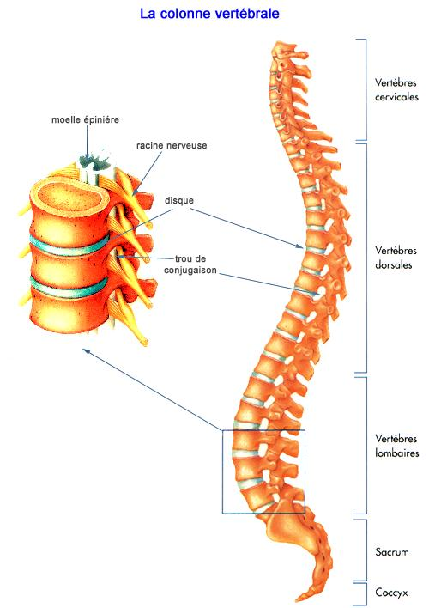

- La vertèbre type
Elle réunit tous les caractères communs d‘une vertèbre.
- Le corps vertébral (+/- épais selon l’individu) dans la partie AV sur lequel repose le DIV → L’épaisseur augmente jusqu’en bas de la colonne
- En AR, l’arc vertébral qui est constitué de 2 parties distinctes :
  - Pédicules concaves en direction supérieure et inférieure : pied de l’arc
  - 2 lames = 2 moitiés d’arcs

- Processus articulaires (= appendices osseux) : 2 PA supérieurs et 2 PA inférieurs
  - Recouverts de cartilage
  - Les Ve vont s’articuler entre elles

- Processus transverses (PT) : Postéro – latéral (x2)

- Processus épineux (PE) : en AR de la Ve
Deux Ve sont en appui sur le DIV et les PA. Les processus vont former un trou : le foramen inter-vertébral (FIV). L’empilement des Ve forme une moitié de tube creux → Moelle épinière donne naissance aux nerfs rachidiens.
La moelle épinière est dans le canal vertébral. Les nerfs rachidiens sortent par le FIV.
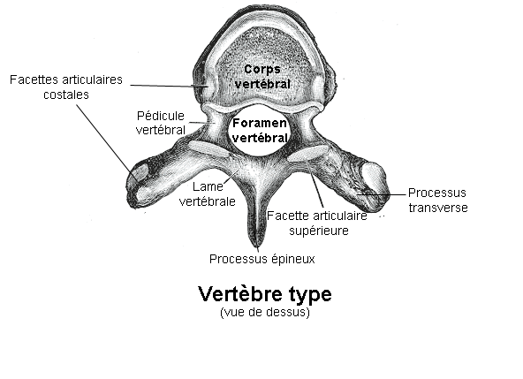
- Foramen InterVertébraux → Sortie des nerfs rachidiens
- Canal Vertébral → Moelle épinière

(Attention, cette vertèbre type n'existe pas en vrai car il y a des variations selon les étages vertébraux).

